Relazione: Semaforo Termico con Arduino

Obiettivo
L’obiettivo dell’esercizio è realizzare un sistema di segnalazione visiva che indichi, tramite due LED, se la temperatura rilevata supera una soglia prestabilita. In questo modo si ottiene un semplice strumento di controllo ambientale: quando la temperatura è troppo alta si accende il LED rosso, altrimenti rimane acceso il LED verde. Il progetto permette di comprendere i principi di input analogico, elaborazione dei dati e output digitale, applicati a un contesto pratico e didattico.

Cenni teorici

Arduino e controllo a soglia
Arduino è una piattaforma di prototipazione elettronica che consente di leggere segnali analogici e digitali e di elaborarli tramite un microcontrollore. In questo progetto, il valore di temperatura viene confrontato con una soglia definita nel programma. La logica a soglia è un concetto fondamentale nei sistemi di controllo: permette di attivare o disattivare dispositivi in base a condizioni predefinite.

LED come indicatori
I LED (Light Emitting Diode) sono componenti elettronici che emettono luce quando attraversati da corrente. In questo progetto vengono utilizzati come indicatori visivi: il rosso segnala una condizione critica (temperatura alta), mentre il verde segnala una condizione normale.

Sistemi distribuiti
Il progetto, pur essendo semplice, richiama alcuni concetti dei sistemi distribuiti. In un sistema distribuito, più componenti collaborano per raggiungere un obiettivo comune, comunicando tra loro e condividendo informazioni. Qui possiamo vedere un parallelismo:
- Il sensore raccoglie dati (input).
- L’Arduino elabora i dati e prende decisioni (processo centrale).
- I LED comunicano lo stato all’utente (output).
Questa catena di raccolta, elaborazione e comunicazione è tipica dei sistemi distribuiti, anche se in forma elementare, e mostra come diversi elementi cooperino per fornire un servizio.

Procedimento
- Preparazione del materiale
  - Arduino Uno.
  - Breadboard.
  - Sensore di temperatura.
  - Due LED (rosso e verde).
  - Due resistori.
  - Cavi jumper per i collegamenti.
- Montaggio del circuito
  - Collegare il sensore al pin analogico A0.
  - Collegare il LED rosso al pin digitale 13 e il LED verde al pin digitale 12.
  - Inserire resistori in serie ai LED per limitarne la corrente.
  - Collegare l’alimentazione (5V e GND) alla breadboard.
- Programmazione Arduino
  - Definire i pin dei LED e del sensore.
  - Impostare la soglia di temperatura (max = 32).
  - Creare una funzione che legga più volte il valore del sensore e calcoli la media.
  - Confrontare il valore con la soglia e accendere il LED corrispondente.
  - Stampare il valore della temperatura sul monitor seriale per monitoraggio.
- Test e verifica
  - Caricare il programma su Arduino.
  - Osservare il comportamento dei LED variando la temperatura.
  - Controllare i valori stampati sul monitor seriale per confermare la correttezza delle letture.

Codice

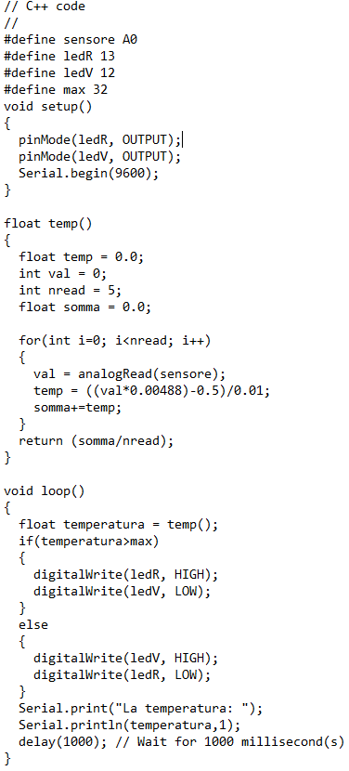

tavola con Arduino
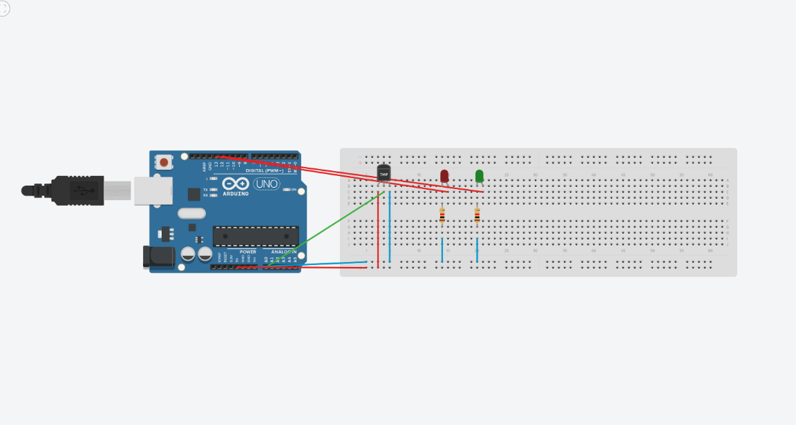

Conclusione
Il progetto dimostra come sia possibile utilizzare Arduino per realizzare un sistema di controllo semplice ed efficace. La logica a soglia consente di avere un’indicazione immediata dello stato ambientale attraverso due LED. L’esercizio è utile per comprendere i concetti di input, elaborazione e output, e richiama in forma elementare i principi dei sistemi distribuiti, dove diversi componenti collaborano per fornire un servizio. Questo tipo di progetto rappresenta una base didattica solida e può essere esteso a sistemi più complessi, come allarmi o automazioni domestiche.

